安庆市疾病预防控制中心宣传品采购项目
采购项目需求及技术要求

前注：
1.本说明中提出的技术方案仅为参考，如无明确限制，供应商可以进行优化，提供满足用户实际需要的更优（或者性能实质上不低于的）技术方案或者设备配置，且此方案或配置须经磋商小组评审认可；
2.为鼓励不同品牌的充分竞争，如某设备的某技术参数或要求属于个别品牌专有，则该技术参数及要求不具有限制性，供应商可对该参数或要求进行适当调整，并应当说明调整的理由，且此调整须经磋商小组评审认可；
3.为有助于供应商选择磋商产品，项目说明中可能提供了推荐品牌（或型号）、参考品牌（或型号）等，这些品牌（或型号）仅供参考，并无限制性。供应商可以选择性能不低于推荐（或参考）的品牌（或型号）的其他品牌产品，但磋商时应当提有关技术证明资料，未提供的可能导致磋商无效；
- 采购需求一览表
项目  名称 | 名称 | 采购数量 | 单位 | 最高  限价 | 单件产品最高限价 | 印制内容 | 备注
安庆市疾病预防控制中心宣传品采购项目 | 不锈钢保温水壶 | 具体采购数量=项目预算价/单个产品成交价 | 个 | 40000元 | 133元/个 | “职业健康，为健康中国加油”和“安庆市疾病预防控制中心” | 供应商所报价格不能超过对应最高限价。
 | 茶水分离杯 |  | 个 | 30000元 | 50元/个 | “碘”亮智慧和“安庆市疾病预防控制中心”
 | 加湿器 |  | 个 | 10000元 | 30元/个 | “碘”亮智慧和“安庆市疾病预防控制中心”
 | 暖手杯 |  | 个 | 25000元 | 70元/个 | “请放下手中超过65摄氏度的水”和“安庆市疾病预防控制中心”
 | 买菜拖车 |  | 个 | 15000元 | 50元/个 | “预防接种 健康万家”和“安庆市疾病预防控制中心”
 | 围裙、套袖（套装） |  | 套 | 16500元 | 20元/套 | 围裙“预防接种 健康万家”和“安庆市疾病预防控制中心”
合计 | 人民币壹拾叁万陆千伍佰元整（¥：136500元）

- 采购要求
（一）报价要求：供应商的报价应包括：人员费用、运输费用、管理费及税金等为完成文件规定全部内容所需的一切应有费用。
（二）样品要求：各潜在供应商，请严格按照技术要求及标准提供，每件产品只提供1份样品（多提供按无效标处理）。磋商时对各供应商提供的样品进行评定。（样品所产生的所有费用，各供应商自行承担。）
（三）时间及地点要求
（1）时间要求：签订合同后10个工作日内完成供货及配送工作。
（2）交货地点：送至安庆市疾病预防控制中心
（四）付款方式
全部物品到货验收合格后待专项资金拨付后支付（预计第二季度支付）。
（五）投标保证金及履约保证金：无。
（六）验收方法及标准
按照成交人的样品和签订的采购合同和技术要求及标准对每一环节、标准的履约情况进行验收。验收结束后，应当出具验收书，由双方共同签署。
三、技术要求及标准
（一）不锈钢保温水壶
1.材质（食品接触用）：食品级304不锈钢材料，安全无异味；
2.容量1500ml；
3.保温效能：常温下≥5小时，温度≥45℃；
4.塑料件、密封圈：塑料采用食品PP材质，壶盖具有按压式取水功能；内置硅橡胶密封圈（食品接触用）。
5.参数证明文件包括但不限于第三方质量检测报告、产品使用说明书、产品彩页。
（二）茶水分离杯（马克杯）
1.材质（食品接触用）：主体采用陶瓷材质，安全无异味；
2.容量380ml-400ml；
3.组成：杯盖、杯体、茶漏三部分组成。形状见示意图1
4.参数证明文件包括但不限于第三方质量检测报告、产品使用说明书、产品彩页。
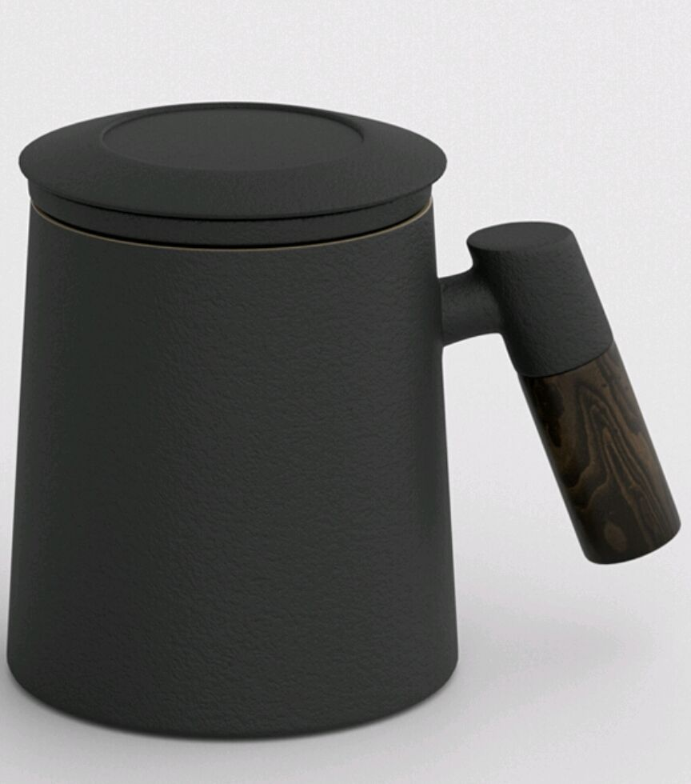
示意图1
（三）加湿器
1.材质：PP材质；尺寸：高度≤15cm，宽度（直径）≤10厘米。
2.工作电流：250-350mA
3.工作电压：5V；
4.额定功率：2W；
5.喷雾量：30-40ml/h；
6.采取USB接口充电方式。
7.参数证明文件包括但不限于第三方质量检测报告、产品使用说明书、产品彩页。
（四）暖手杯
1.材质（食品接触用）：食品级304不锈钢材料，安全无异味；
2.容量200ml-350ml；
3.杯盖、密封圈：杯盖采用PP材质；内置硅胶密封圈（食品接触用）。
4.参数证明文件包括但不限于第三方质量检测报告、产品使用说明书、产品彩页。
（五）折叠购物车（见示意图2）
1.组成：由车架和布袋组成；
2.材质：车架采用钢管车架；布袋采用防水布。
3.尺寸要求：
（1）车架尺寸：宽度35cm（±2cm），高度95cm（±2cm）；厚度18cm（±2cm）
（2）布袋尺寸：宽度33cm（±2cm），高度55cm（±2cm）。
4.采用爬楼轮组，底板采用防漏加厚底板。
5.参数证明文件包括但不限于第三方质量检测报告、产品使用说明书、产品彩页。
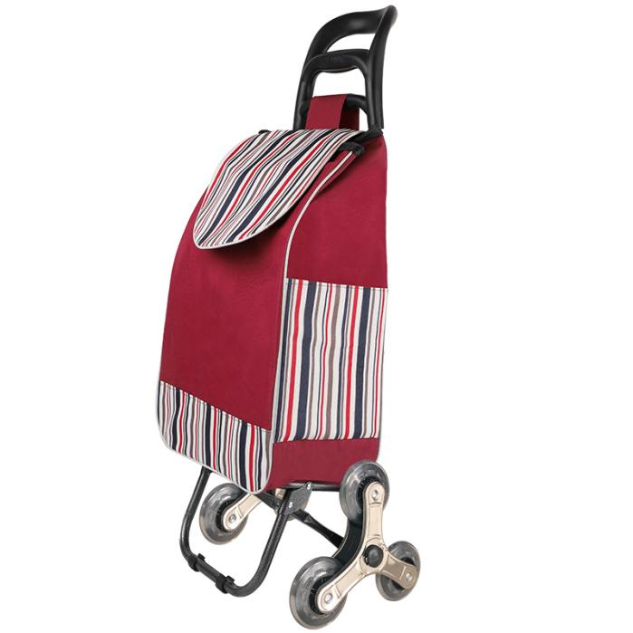
示意图2
（六）围裙、套袖（套装）（示意图3）
1.围裙选用防泼水面料。
2.尺寸及形状：见示意图3
3.套袖的颜色要与围裙颜色配套，其材质要舒适透气性好。
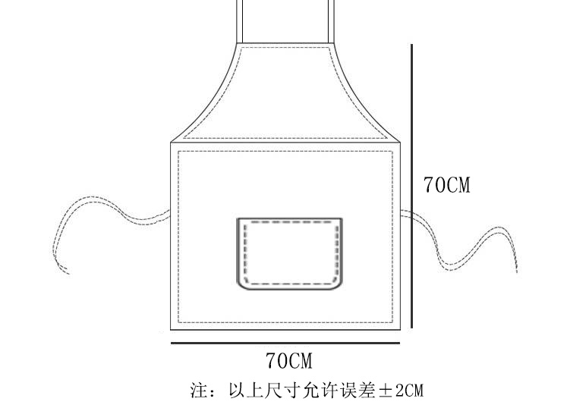
70CM
示意图3
4.参数证明文件包括但不限于第三方质量检测报告、产品使用说明书、产品彩页。
四、特别说明：
1.成交后，采购人在不改变其材质、不增加其成本等情况下，可以更改采购物品的颜色和印刷内容等。
2.成交单位的样品现场留存；未成交单位的样品，待评标结束后退回。
3.各潜在供应商，本次提供的样品无需印刷宣传标语及采购单位名称。但各潜在供应商在报价时要充分考虑印刷成本。
4.具体印刷的内容详见采购需求一览表。

